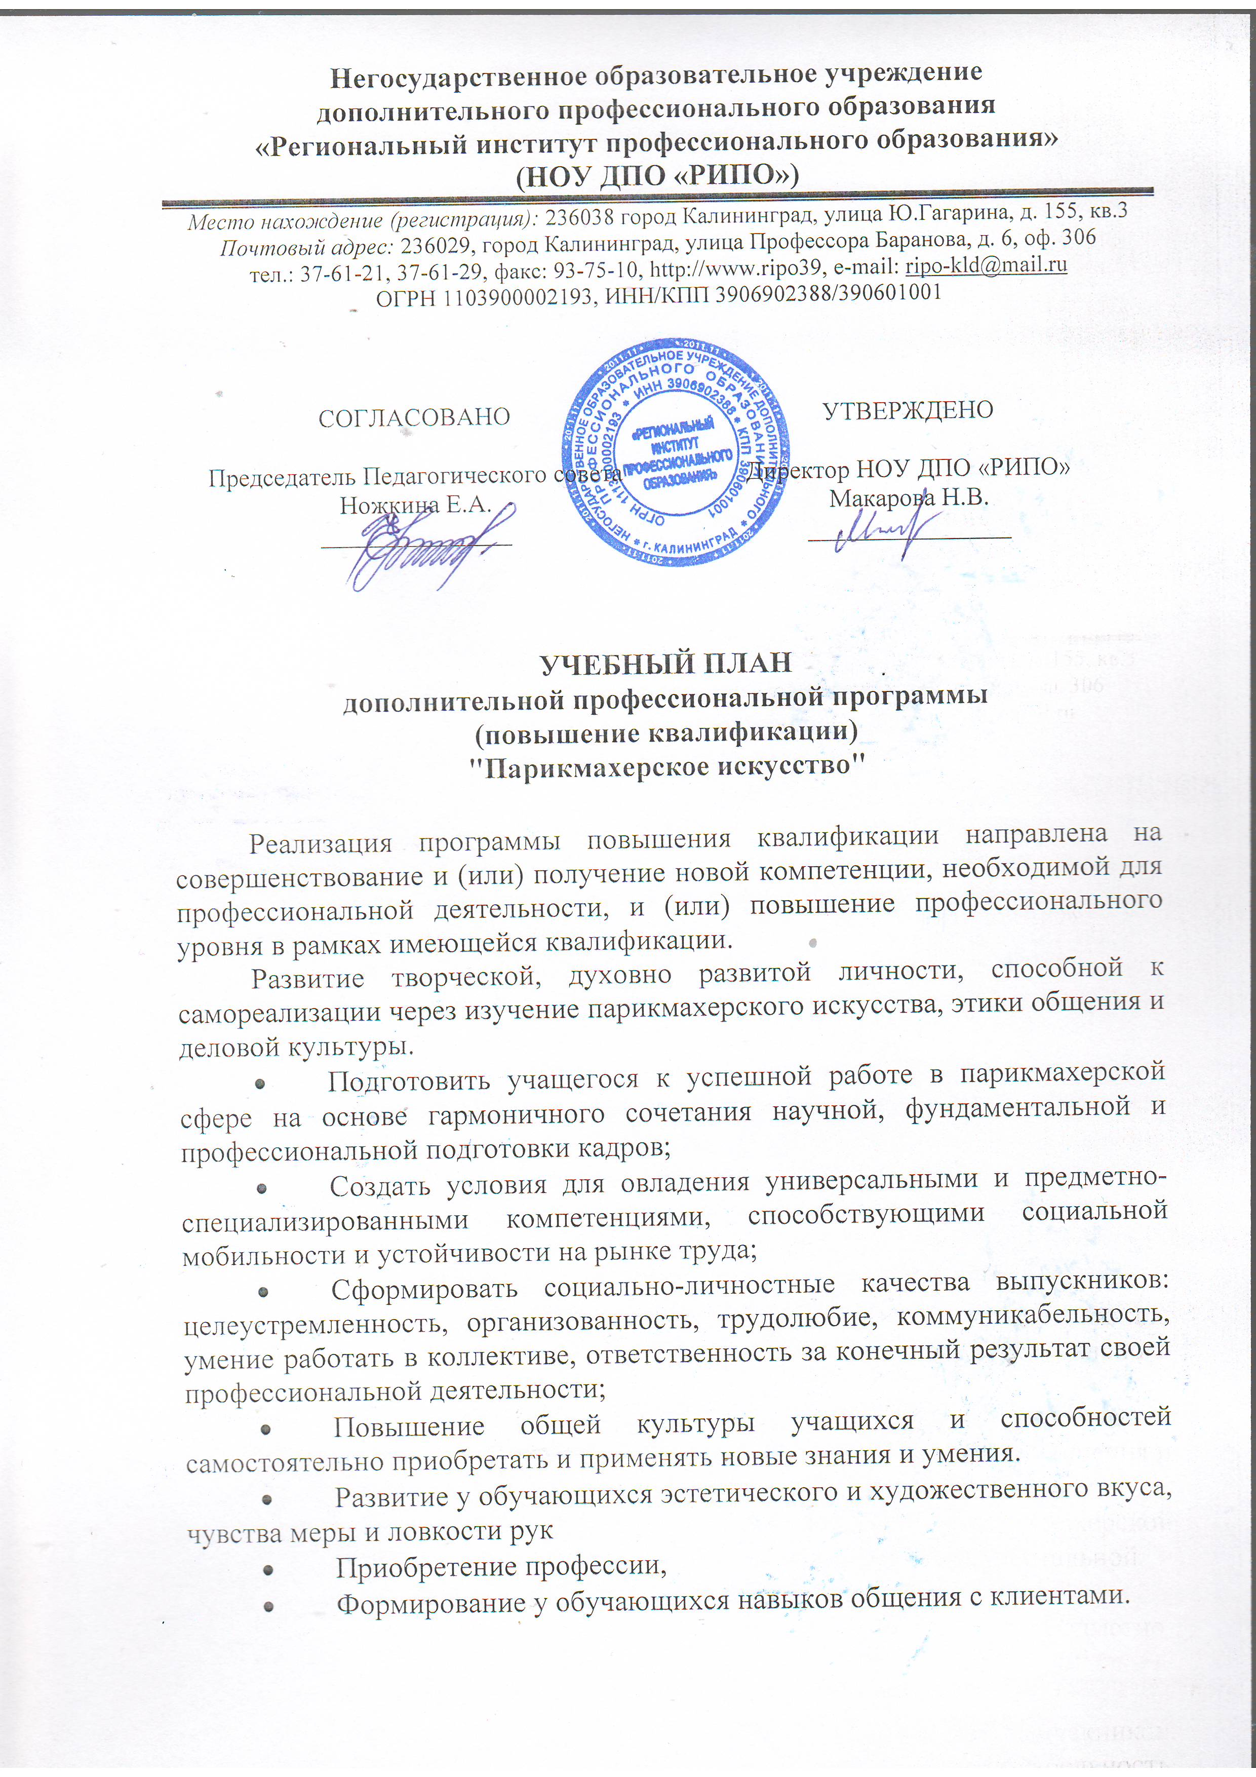
Категория слушателей:
- лица, имеющие среднее профессиональное и (или) высшее образование;
- лица, получающие среднее профессиональное и (или) высшее образование.

Срок обучения: 100 часов.

Форма обучения: очная, очно-заочная, заочная.

№  п/п | Наименование разделов, дисциплин и тем | Всего  часов | В том числе: |  |  | Формы  контроля
 |  |  | лекции | Выездные занятия, стажировка, деловые игры и др. | Практические, лабораторные,  семинары
1. | Теория.  1.1.Вводная часть. Сфера услуг. Виды услуг, предоставляемые парикмахером. 1.2.Основные и дополнительные услуги. Перспективы роста профессии. 1.3.Особенности современной индустрии парикмахерского искусства. | 12 | 6 |  | 6 | устный опрос
2. | Технология мытья и массажа головы. 2.1.Мытье головы гигиеническое и лечебное. Приемы мытья головы. 2.2.Правила применения средств при мытье головы с учетом их назначения.  2.3.Массаж головы: назначение и методы выполнения. | 12 | 6 |  | 6 | устный опрос
3. | Методы укладки и завивки волос. 3.1.Элементы прически, пробор, волна, крон, локон. 3.2.Укладка волос холодным методом. 3.3.Укладка волос с применением щипцов, горячая укладка. | 13 | 8 |  | 5 | Устный опрос
4. | Технология стрижки волос. 4.1.Виды и фасоны стрижек мужских, женских и детских. 4.2.Операции стрижки. | 12 | 6 |  | 6 | контрольная работа
5. | Тушовка. Окантовка. Градуировка. 5.1.Базовые стрижки мужские и женские. 5.2.Схемы выполнения стрижек. 5.3.Современные технологические приемы.  5.4.Выбор стрижки для клиенты. | 10 | 5 |  | 5
6. | Технология окрашивания волос. 6.1.Назначение и применение окрашенных волос. 6.2.Группы красителей. Выбор и способы окрашивания волос.  6.3.Тонировка. 6.4.Мелирование. 6.5.Блондирование. | 12 | 6 |  | 6 | устный опрос
7. | Технологические операции химической завивки. 7.1.Последовательность и приемы выполнения химической завивки. 7.2.Меры предосторожности при химической завивке. Уход. | 12 | 6 |  | 6 | устный опрос
8. | Виды,свойства и назначения. Моющие средства ,их классификация. 8.1.Ассортимент. Мыло, шампунь, бальзам – ополаскиватель. 8.2.Отличительные особенности. 8.3.Требования к качеству. | 11 | 5 |  | 6
 | Итоговый контроль: | 6 |  |  | 6 | Итоговое задание
 | Итого: | 100 | 48 |  | 52

